光谱测试任我行，电科思仪推出新一代6362D光谱分析仪
来源： 电科思仪
优于0.02nm的光谱分辨率、80dB的动态范围以及-90dBm的功率灵敏度，电科思仪实现光谱测试技术新突破！电科思仪推出的新一代6362D光谱分析仪，产品覆盖600nm～1700nm光谱测试范围，从光有源、光无源器件的产线测试到波分复用系统的开发验证，6362D都能够快速、准确地满足相关领域的测试需求。
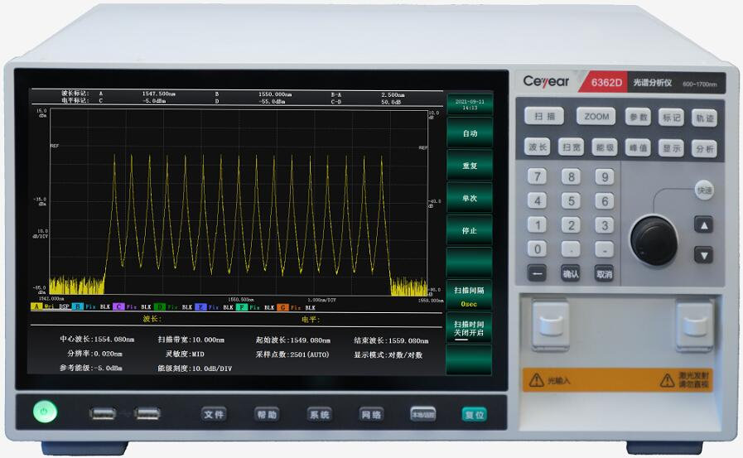
突破了更小的的测试光谱分辨率，细致入微
6362D光谱分析仪具有非常高的光谱分辨能力，能够精准分辨出波长密集的光谱信号。根据测试需求，可以灵活切换2nm、1nm、0.1nm、0.05nm等多个分辨率设置，最小光谱分辨率优于0.02nm！
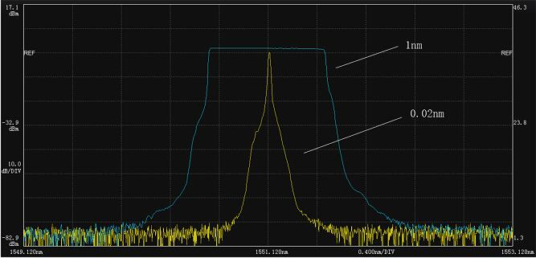
突破了更大的测试动态范围，更高的灵敏度
作为新一代产品，6362D光谱分析仪不仅大幅度提升了测试精度、扫描速度，还提供不同灵敏度以供设置，可测量功率范围最大可达到+20dBm，最小到-90dBm的光功率信号，动态范围可以达到80dB以上。
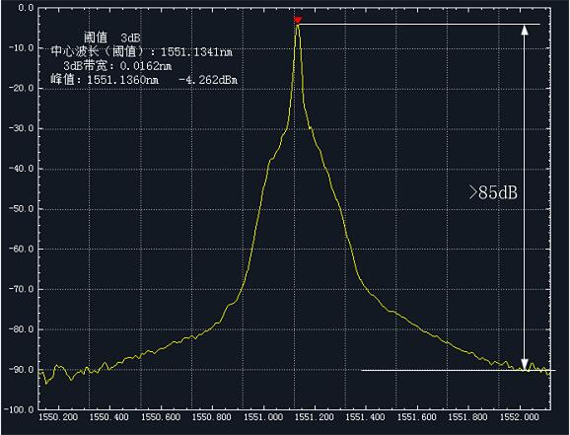
实现了更全面的测试功能
无论是LED/FP-LD/DFB-LD等光有源器件测试，还是光纤/光纤光栅等光无源器件测试、DWDM系统测试，6362D光谱分析仪都能适配！实现中心波长、光谱带宽和边模抑制比等光谱参数的全面测试。
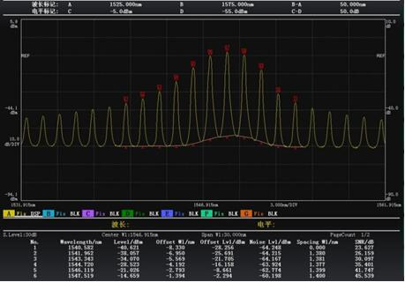
提升了更友好的人机交互，简单高效
6362D产品配备12.1英寸可触控屏幕，使用触控便可以轻松完成波形扫描、参数设置、波形局部放大等操作，简化复杂的分析过程，观察波形简单直观，高效易懂。产品还支持空间光输入，配有内置的校准光源，为高精度的光谱测试保驾护航。

